รายงานการอ้างอิงบทความเรื่อง
“Assessing the impacts of cryopreservation on the mitochondria of a thermotolerant Symbiodinium lineage: Implications for reef coral conservation”
มีการอ้างอิง 1 บทความในวารสาร Scientific Reports ซึ่งอยู่ในฐานข้อมูล Pubmed ที่ตีพิมพ์ในช่วง เมษายน 2565 – กันยายน 2565 (ตีพิมพ์เดือนสิงหาคม 2565)
ลิงค์หน้าวารสารจากฐานข้อมูล Pubmed (https://pubmed.ncbi.nlm.nih.gov/31158362/)
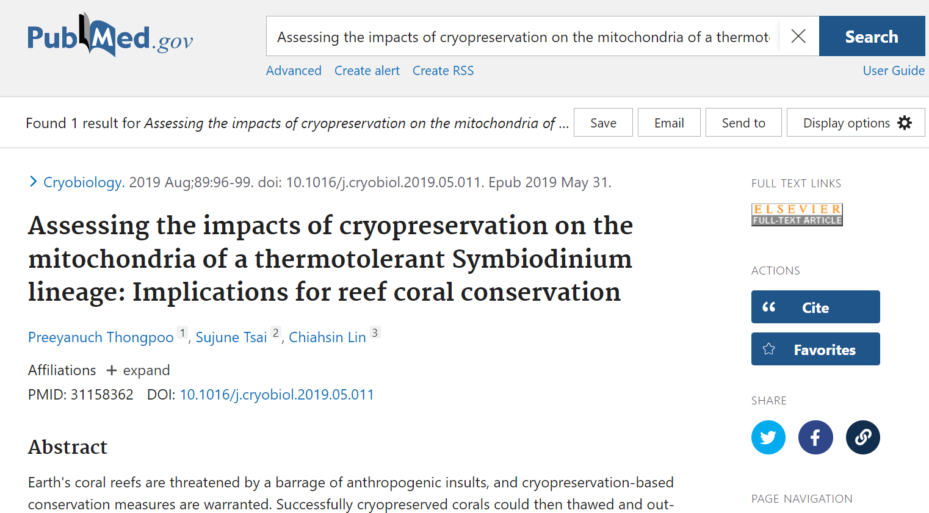

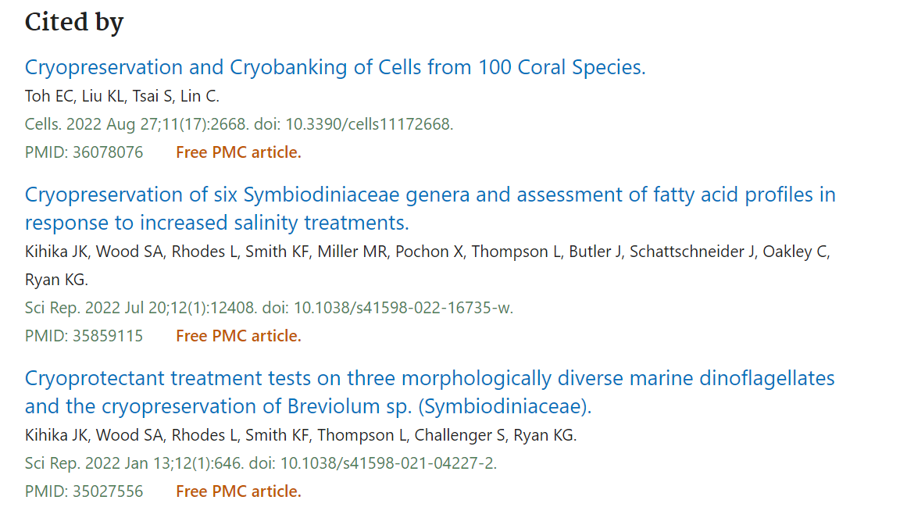
บทความที่นำงานวิจัยนี้ไปอ้างอิงอยู่ในฐานข้อมูล Pubmed (https://pubmed.ncbi.nlm.nih.gov/36078076/)
